Плата ключевого балансного смесителя на диодах (возвращаясь к напечатанному).
Неоднократно мне попадалась очень интересная схема приемника прямого преобразования с использованием ключевого балансного смесителя на диодах. Её авторы RA3AAE и US5QBR. Захотелось изготовить печатную плату и посмотреть ее работу в действии. При проектировании платы, была заложена возможность использовать её не только как приемник прямого преобразования, но и для однополосного приемника прямого преобразования, или в качестве SDR приставки к ПК. Изначально, было желание собрать на более современных быстродействующих ключах (FST3157, 74LVC4066 и т.д), но захотелось поэкспериментировать именно с балансным смесителем на диодах. Сейчас довольно большой ассортимент диодов с малой проходной емкостью и временем восстановления. К тому же, они дешевле и не так дефицитны, как скажем 74LVC4066. Изготовленная схема немногим отличается от оригинальной. В качестве предварительного малошумящего УНЧ усилитель на двух ОУ по схеме инструментального усилителя. В качестве ВЧ фазовращателя используется микросхема 74АС175, для обеспечения меньшего значения ошибки при формировании фазового сдвига. На Рис.1 показан фрагмент ВЧ фазовращателя:
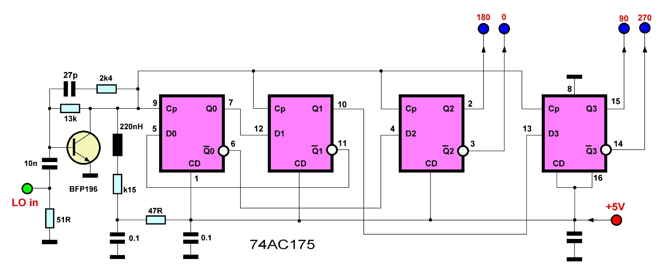
Рис.1 ВЧ фазовращатель на сдвиговом регистре 74АС175.
Входной сигнал гетеродина, частота которого в четыре раза выше приемной частоты, подается на усилительный каскад на СВЧ транзисторе BFP196. Кроме усиления сигнала, на коллекторе транзистора формируется необходимое напряжение смещения для счетного входа микросхемы. Схема фазовращателя сначала была отработана на макете, правда вместо 74АС175 была использована 555ТМ8. Фазовращатель с усилителем запитан от отдельного стабилизатора напряжения на 5 Вольт. Особое внимание было уделено фильтрующим конденсаторам по шинам питания. Если нет в наличии микросхемы 74AC175, то

есть файл платы под микросхему 74AC74.На Рис.2 показана схема ВЧ фазовращателя для такого варианта:
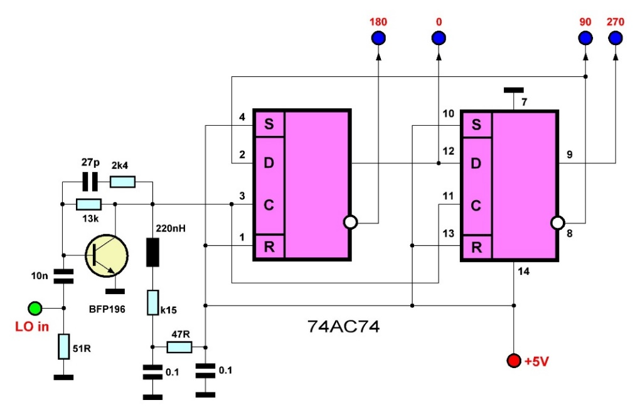
Рис.2 ВЧ фазовращатель на 74АС74.

Схема диодного ключевого смесителя показана на Рис.3:
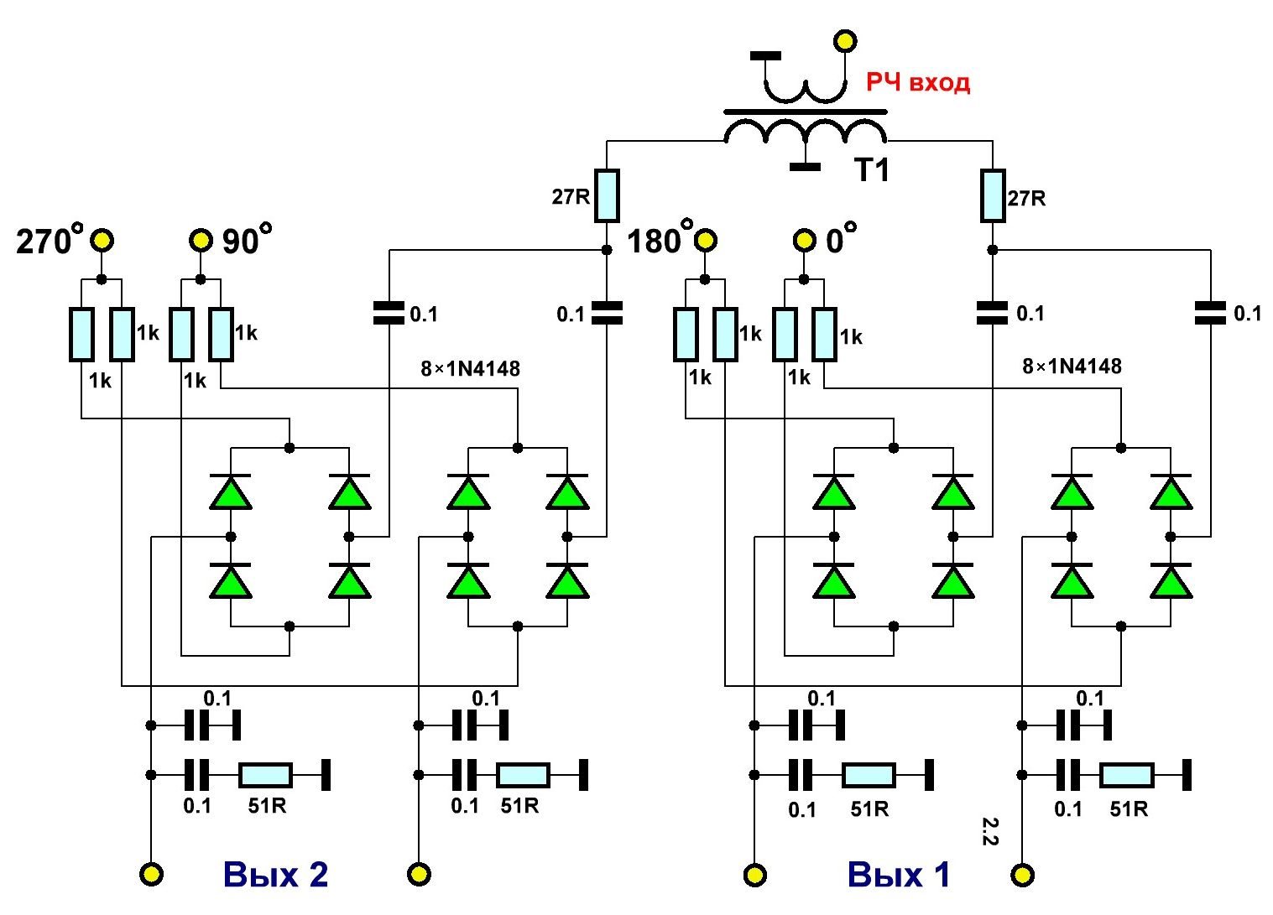
Рис.3 Двухканальный (0 и 90 градусов) балансный смеситель.

После преобразования, низкочастотная компонента усиливается дифференциальным (инструментальным) усилителем на ОУ и подается на активный ФНЧ. Схема усилителя одного из каналов показана на Рис.4:
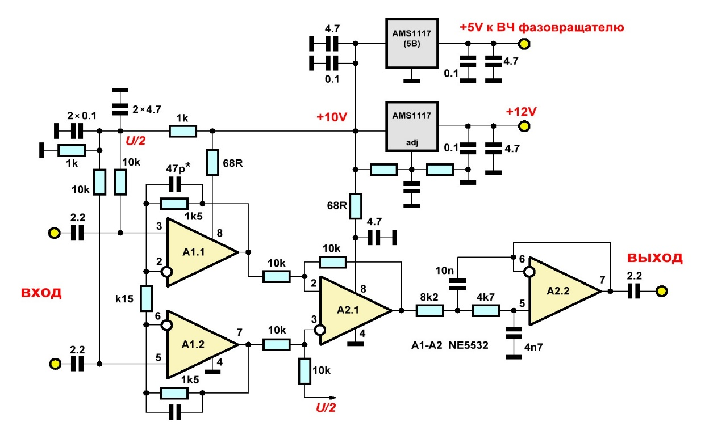
Рис.4 Предварительный УНЧ с активным ФНЧ на ОУ.
Питание операционных усилителей и цифрового фазовращателя стабилизировано отдельными стабилизаторами напряжения на микросхемах AMS1117. АЧХ фильтров низкой частоты рассчитываются под те задачи, которые требуются для работы приемной части: CW, SSB или SDR.
На момент изготовления печатной платы, чтобы оценить точность фазового сдвига, к сожалению, под рукой не было синтезатора частоты и хорошего ВЧ осциллографа. На Рис. 5 показана осциллограмма работы ВЧ фазовращателя:
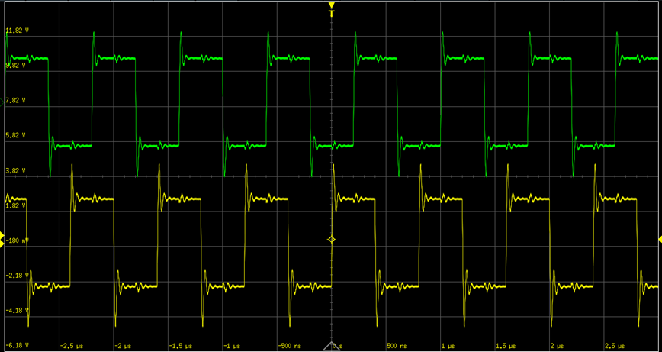
Рис.5 Осциллограмма работы цифрового фазовращателя (на 74AC175).

На входе смесителя (на первичной обмотке трансформатора) было произведено измерение амплитуды остатка частоты гетеродина (Рис.6):

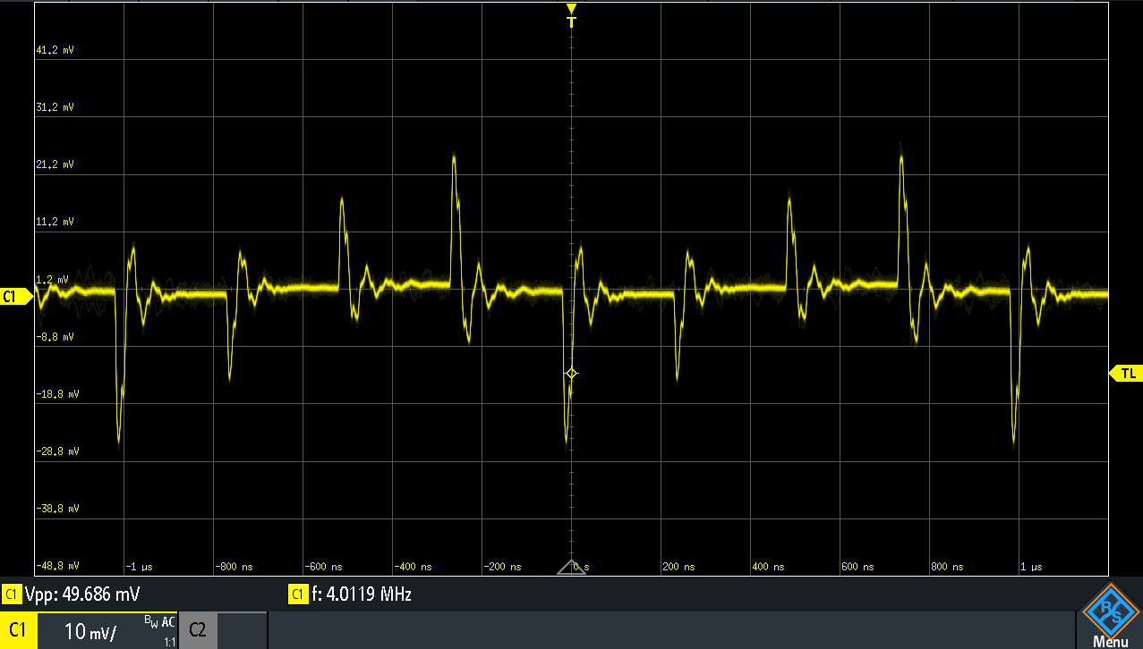
Рис.6 Осциллограмма амплитуды остатка частоты гетеродина на входном трансформаторе.
Пиковое значение амплитуды (Vpp) составило 50 мВ. Такое же значение амплитуды наблюдалось и при более высокой частоте формирования импульсов цифровым фазовращателем. Рассчитывал на значительно меньшее значение «просачивания» гетеродина на входную цепь смесителя. Возможно, надо будет изменить номиналы сопротивлений, которые подключены к выходам триггеров (или изменить параметры трансформатора).В изготовленном варианте, значение этих сопротивлений составляет 750 Ом, скорее всего нужно будет попробовать уменьшить эти номиналы до ≈ 200÷500 Ом, учитывая предельный прямой ток диодов.
При подаче на вход смесителя синусоидального ВЧ сигнала частотой 7 МГц при частоте опорного гетеродина 28 МГц и небольшой расстройки входной частоты, на выходе ФНЧ был получен «чистый» синусоидальный сигнал звуковой частоты (Рис. 7).
Монтаж печатной платы (Рис.8 и 9) выполнен двухсторонним, с использованием SMD деталей. Размер платы 75 мм на 40 мм. Типоразмер SMD деталей 1206. Входной ВЧ трансформатор выполнен на ферритовом кольце, какая проницаемость точно не знаю. Намотан тремя проводами сразу. Цифровой фазовращатель начинал работать при амплитуде входного ВЧ сигнала от ГСС порядка 0.25 В.

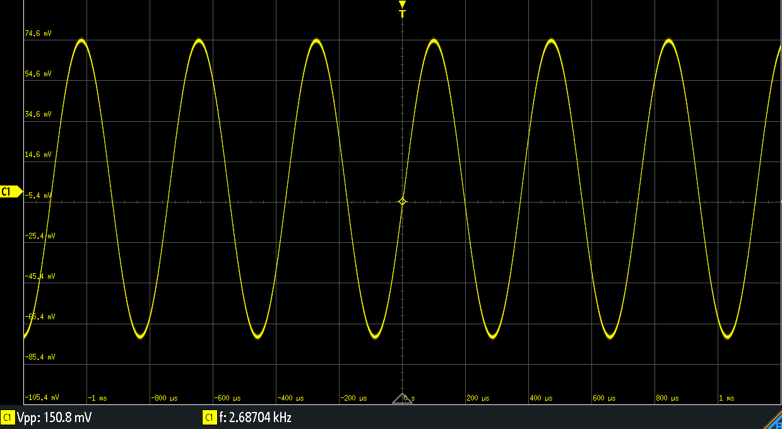
Рис.7 Осциллограмма выходного звукового сигнала на одном из каналов смесителя с выхода ФНЧ.
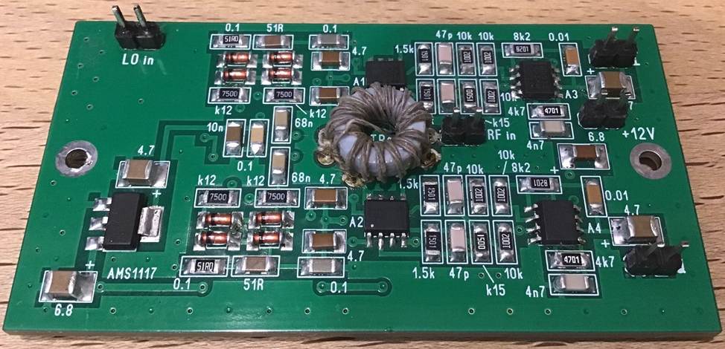
Рис.8 Верхняя сторона изготовленной платы.

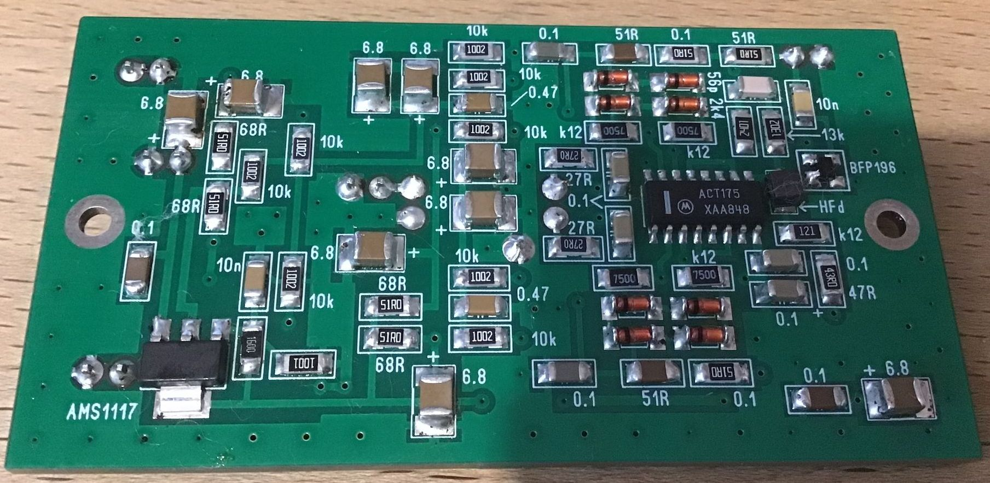
Рис.9 Нижняя сторона изготовленной платы.

